**МИНОБРНАУКИ РОССИИ**

**Санкт-Петербургский государственный**

**электротехнический университет**

**«ЛЭТИ» им. В.И. Ульянова (Ленина)**

**Кафедра МО ЭВМ**

отчет

**по лабораторной работе №2**

**по дисциплине «Интеллектуальные системы»**

Тема: Движение игрока по маршруту

|  |  |  |
| --- | --- | --- |
| Студент гр. 1304 |  | Заика Т.П. |
| Студент гр. 1304 |  | Стародубов М.В. |
| Преподаватель |  | Беляев С.А. |

Санкт-Петербург

2025

## Постановка задачи.

Необходимо разработать программу, имитирующую игрока виртуального футбола. Программа должна решать следующие задачи:

1. В программе имитации задана последовательность действий игрока (например, [{act: “floag”, fl: “frb”}, {act: “flag”, fl: “gl”}, {act: “flag”, fl: “fc”}, {act: “kick”, fl: “b”, goal: “gr”}])
2. Программа должна выполнить заданную последовательность действий:

- при выполнении действия «движение к флагу» флаг считается достигнутым, если расстояние до флага меньше 3;

- действие «удар по мячу» должно выполняться до забивания гола;

- после забивания гола последовательность действий (п. 1) должна повториться с начала.

**Описание решения (программы).**

1. Создан класс контроллера, который осуществляет обработку сообщения от сервера и формирует команды для агента. В данном классе также располагается последовательность действий агента и номер действия в последовательности.
2. В классе контроллера при формировании команды для агента во время анализа сообщения от сервера учтено, что:

- при выполнении действия «движение к флагу» флаг достигается если расстояние до него меньше 3;

- действие «удар по мячу» происходит до забивания гола;

- после забивания гола последовательность действий выполняется заново.

**Скриншот программы.**

На рисунке 1 представлен скриншот работы программы, на котором агент забивает гол.

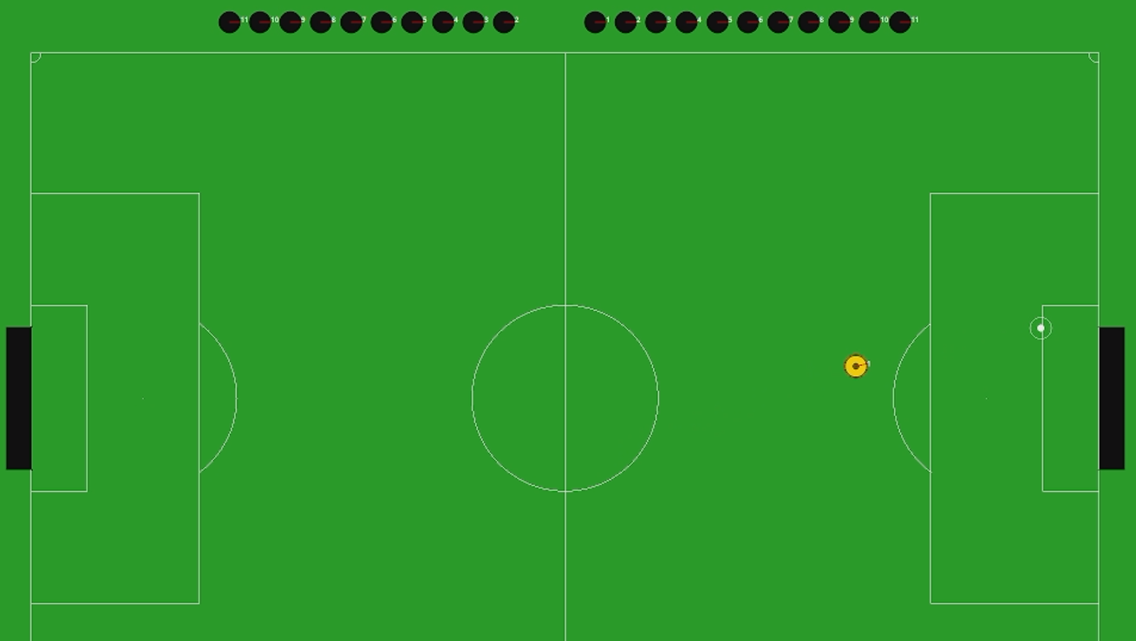

Рисунок 1 - скриншот программы